

***Николаев Василий Александрович***

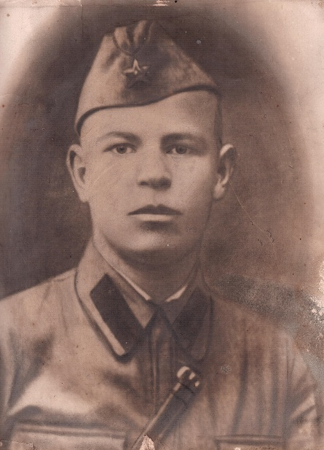

Николаев Василий Александрович- родной старший брат моего дедушки. В семье их было семеро. Он родился в 1919 году в Переславле-Залесском . До военной службы работал на фабрике N°5 в эмульсионном цехе. В 1939 году был призван в ряды Советской армии. На войну ушёл в звании сержанта.

По словам товарища, с которым Василий Александрович служил, они попали в плен. Товарищу удалось бежать, а что произошло с Василием дальше, к сожалению, неизвестно. Домой он так и не вернулся.

Николаев Василий Александрович числится без вести пропавшим.

*Автор: Темнякова А.В.*

*(тренер – преподаватель МУ ДО ДЮСШ)*